Zapisz się na Kongres POZ & AOS – pierwszy taki w Polsce!
Już w dniach 16-17 maja 2025 r. w Warszawie odbędzie się pierwszy w Polsce Kongres Podstawowej Opieki Zdrowotnej & Ambulatoryjnej Opieki Specjalistycznej. Wydarzenie zgromadzi ponad 350 lekarzy, menadżerów ochrony zdrowia oraz pielęgniarek. Organizatorami konferencji są Państwowy Instytut Medyczny MSWiA oraz Vicommi Media. Rejestracja trwa: www.kongrespoz.pl
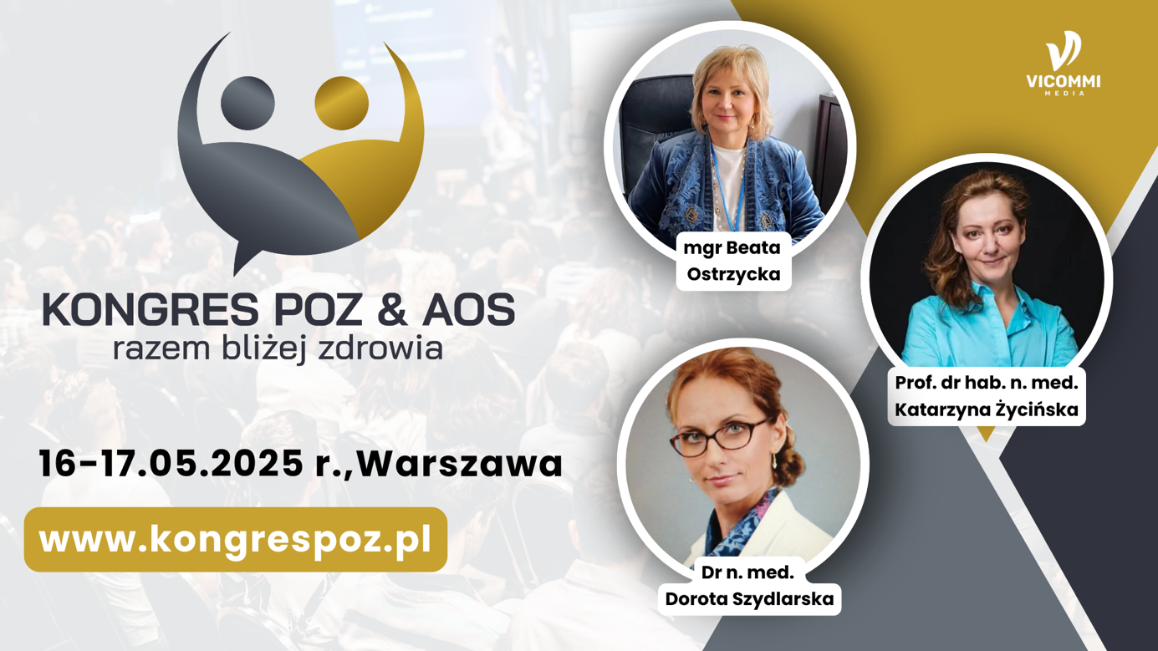
Kongres POZ & AOS stanowi doskonałą okazję do poszerzenia wiedzy i wymiany doświadczeń z profesjonalistami z całej Polski. Zapraszamy wszystkich lekarzy, pielęgniarki oraz menadżerów ochrony zdrowia do uczestnictwa w inspirujących prelekcjach i warsztatach prowadzonych przez czołowych ekspertów.
Celem Kongresu POZ & AOS jest integracja środowiska medycznego oraz omówienie kluczowych wyzwań i innowacji w podstawowej oraz ambulatoryjnej opiece zdrowotnej. Program wydarzenia obejmuje sesje edukacyjne, panele dyskusyjne oraz praktyczne warsztaty prowadzone przez uznanych specjalistów. Uczestnicy będą mieli okazję zgłębić najnowsze rozwiązania w dziedzinie profilaktyki, diagnostyki oraz leczenia chorób przewlekłych i rzadkich.
Wśród tematów poruszanych podczas Kongresu znajdą się m.in.:
- Nowoczesne technologie w diagnostyce i monitorowaniu zdrowia pacjenta,
- Zintegrowane systemy zarządzania zdrowiem i współpraca POZ z AOS,
- Choroby rzadkie,
- Profilaktyka i wczesna diagnostyka chorób przewlekłych,
- Opieka koordynowana oraz interdyscyplinarne podejście do pacjenta,
- Geriatria w POZ – zarządzanie opieką nad pacjentami w podeszłym wieku,
- Zdrowie psychiczne – wczesna diagnoza i leczenie zaburzeń lękowych i depresyjnych
- Racjonalna antybiotykoterapia,
- Wczesne zapalenia stawów
I wiele, wiele innych!

Gość Specjalny – znany aktor Jacek Rozenek
Gościem Specjalnym konferencji będzie znany aktor teatralny i telewizyjny, Jacek Rozenek, który kilka lat temu doznał rozległego udaru niedokrwiennego mózgu. Z dnia na dzień stracił wszystko: zdrowie, pracę, stabilizację. Przez lata dochodzenia do sprawności przeszedł przez wiele placówek medycznych, w których jakość komunikacji była jedną z największych przeszkód w efektywnej terapii - dziś opowiada o swoim doświadczeniu i szkoli medyków z perspektywy trenera komunikacji i pacjenta.
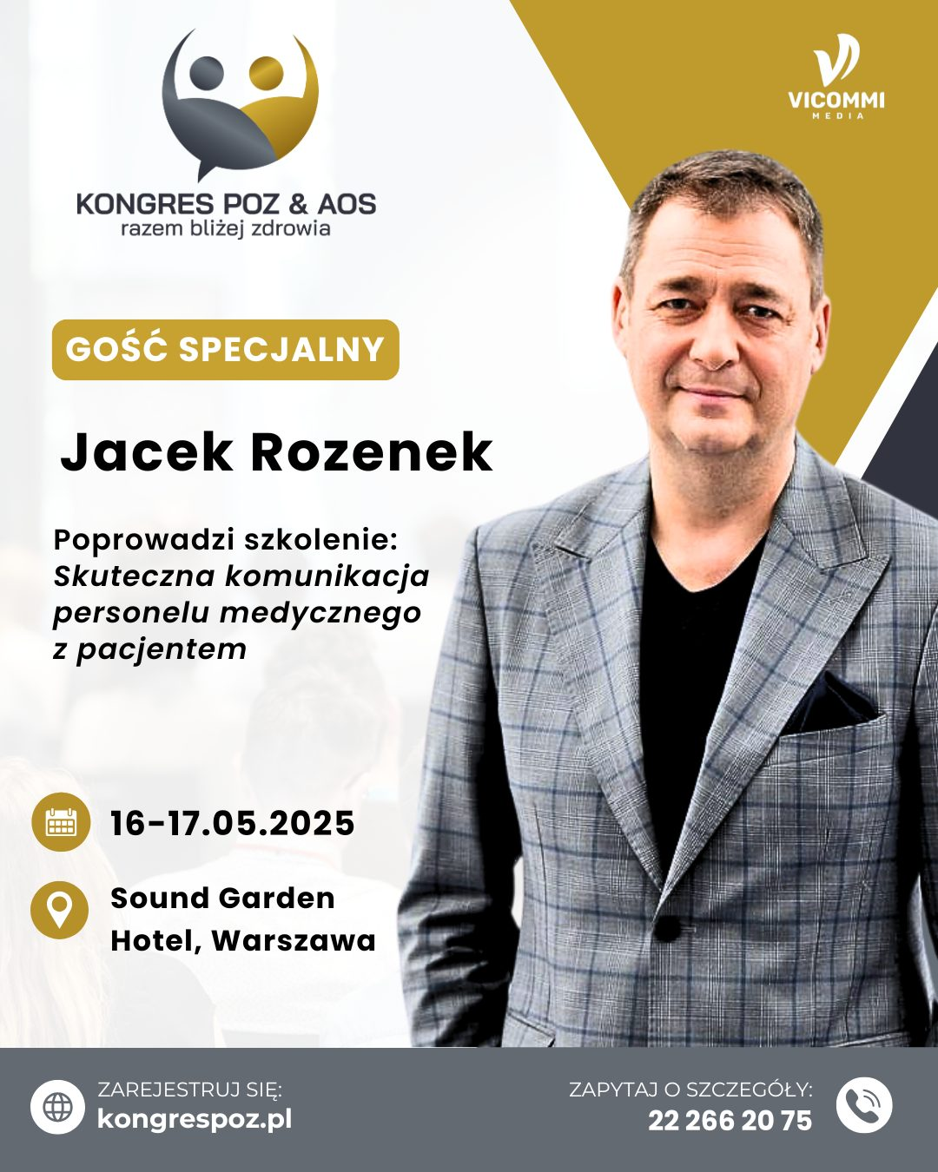
16 maja 2025 r. w Warszawie specjalnie dla uczestników I Kongresu Podstawowej Opieki Zdrowotnej & Ambulatoryjnej Opieki Specjalistycznej aktor poprowadzi wyjątkowe szkolenie: "Skuteczna komunikacja personelu medycznego z pacjentem".

Przewodniczącymi Komitetu Naukowego są wybitne ekspertki w zakresie medycyny rodzinnej, reumatologii i chorób rzadkich:
- Prof. dr hab. n. med. Katarzyna Życińska – Kierownik Kliniki Reumatologii, Chorób Tkanki Łącznej i Chorób Rzadkich w Państwowym Instytucie Medycznym MSWiA oraz Katedry i Zakładu Medycyny Rodzinnej Warszawskiego Uniwersytetu Medycznego,
- Dr n. med. Dorota Szydlarska – Kierownik Przychodni Medycyny Rodzinnej Państwowego Instytutu Medycznego MSWiA oraz Katedry i Zakładu Medycyny Rodzinnej Warszawskiego Uniwersytetu Medycznego.
- Mgr Beata Ostrzycka – Konsultant Krajowy w dziedzinie Pielęgniarstwa Rodzinnego, specjalistka w zakresie zdrowia publicznego oraz Dyrektor największej Przychodni Specjalistycznej w Olsztynie,

Kongres POZ & AOS to nie tylko możliwość poszerzenia wiedzy, ale także szansa na wymianę doświadczeń oraz budowanie trwałych relacji zawodowych. Serdecznie zapraszamy do rejestracji i udziału w tym prestiżowym wydarzeniu, które przyczyni się do dalszego rozwoju polskiej medycyny.

Wydarzenie objęli patronatem honorowym: Senacka Komisja Zdrowia, Rzecznik Praw Obywatelskich, Warszawski Uniwersytet Medyczny, Państwowy Instytut Medyczny MSWiA, Naczelna Rada Pielęgniarek i Położnych, Fundacja Teraz Polska, Polskie Towarzystwo Położnych, Polskie Towarzystwo Komunikacji Medycznej oraz Marszałek Województwa Mazowieckiego.

Zapisz się jeszcze dziś: https://kongrespoz.pl.

